第十三章 轴对称 单元测试（B）
答题时间:120 满分:150分
一、选择题 （每题3分，共30分。每题只有一个正确答案，请将正确答案的代号填在下面的表格中）
题号 | 1 | 2 | 3 | 4 | 5 | 6 | 7 | 8 | 9 | 10
答案
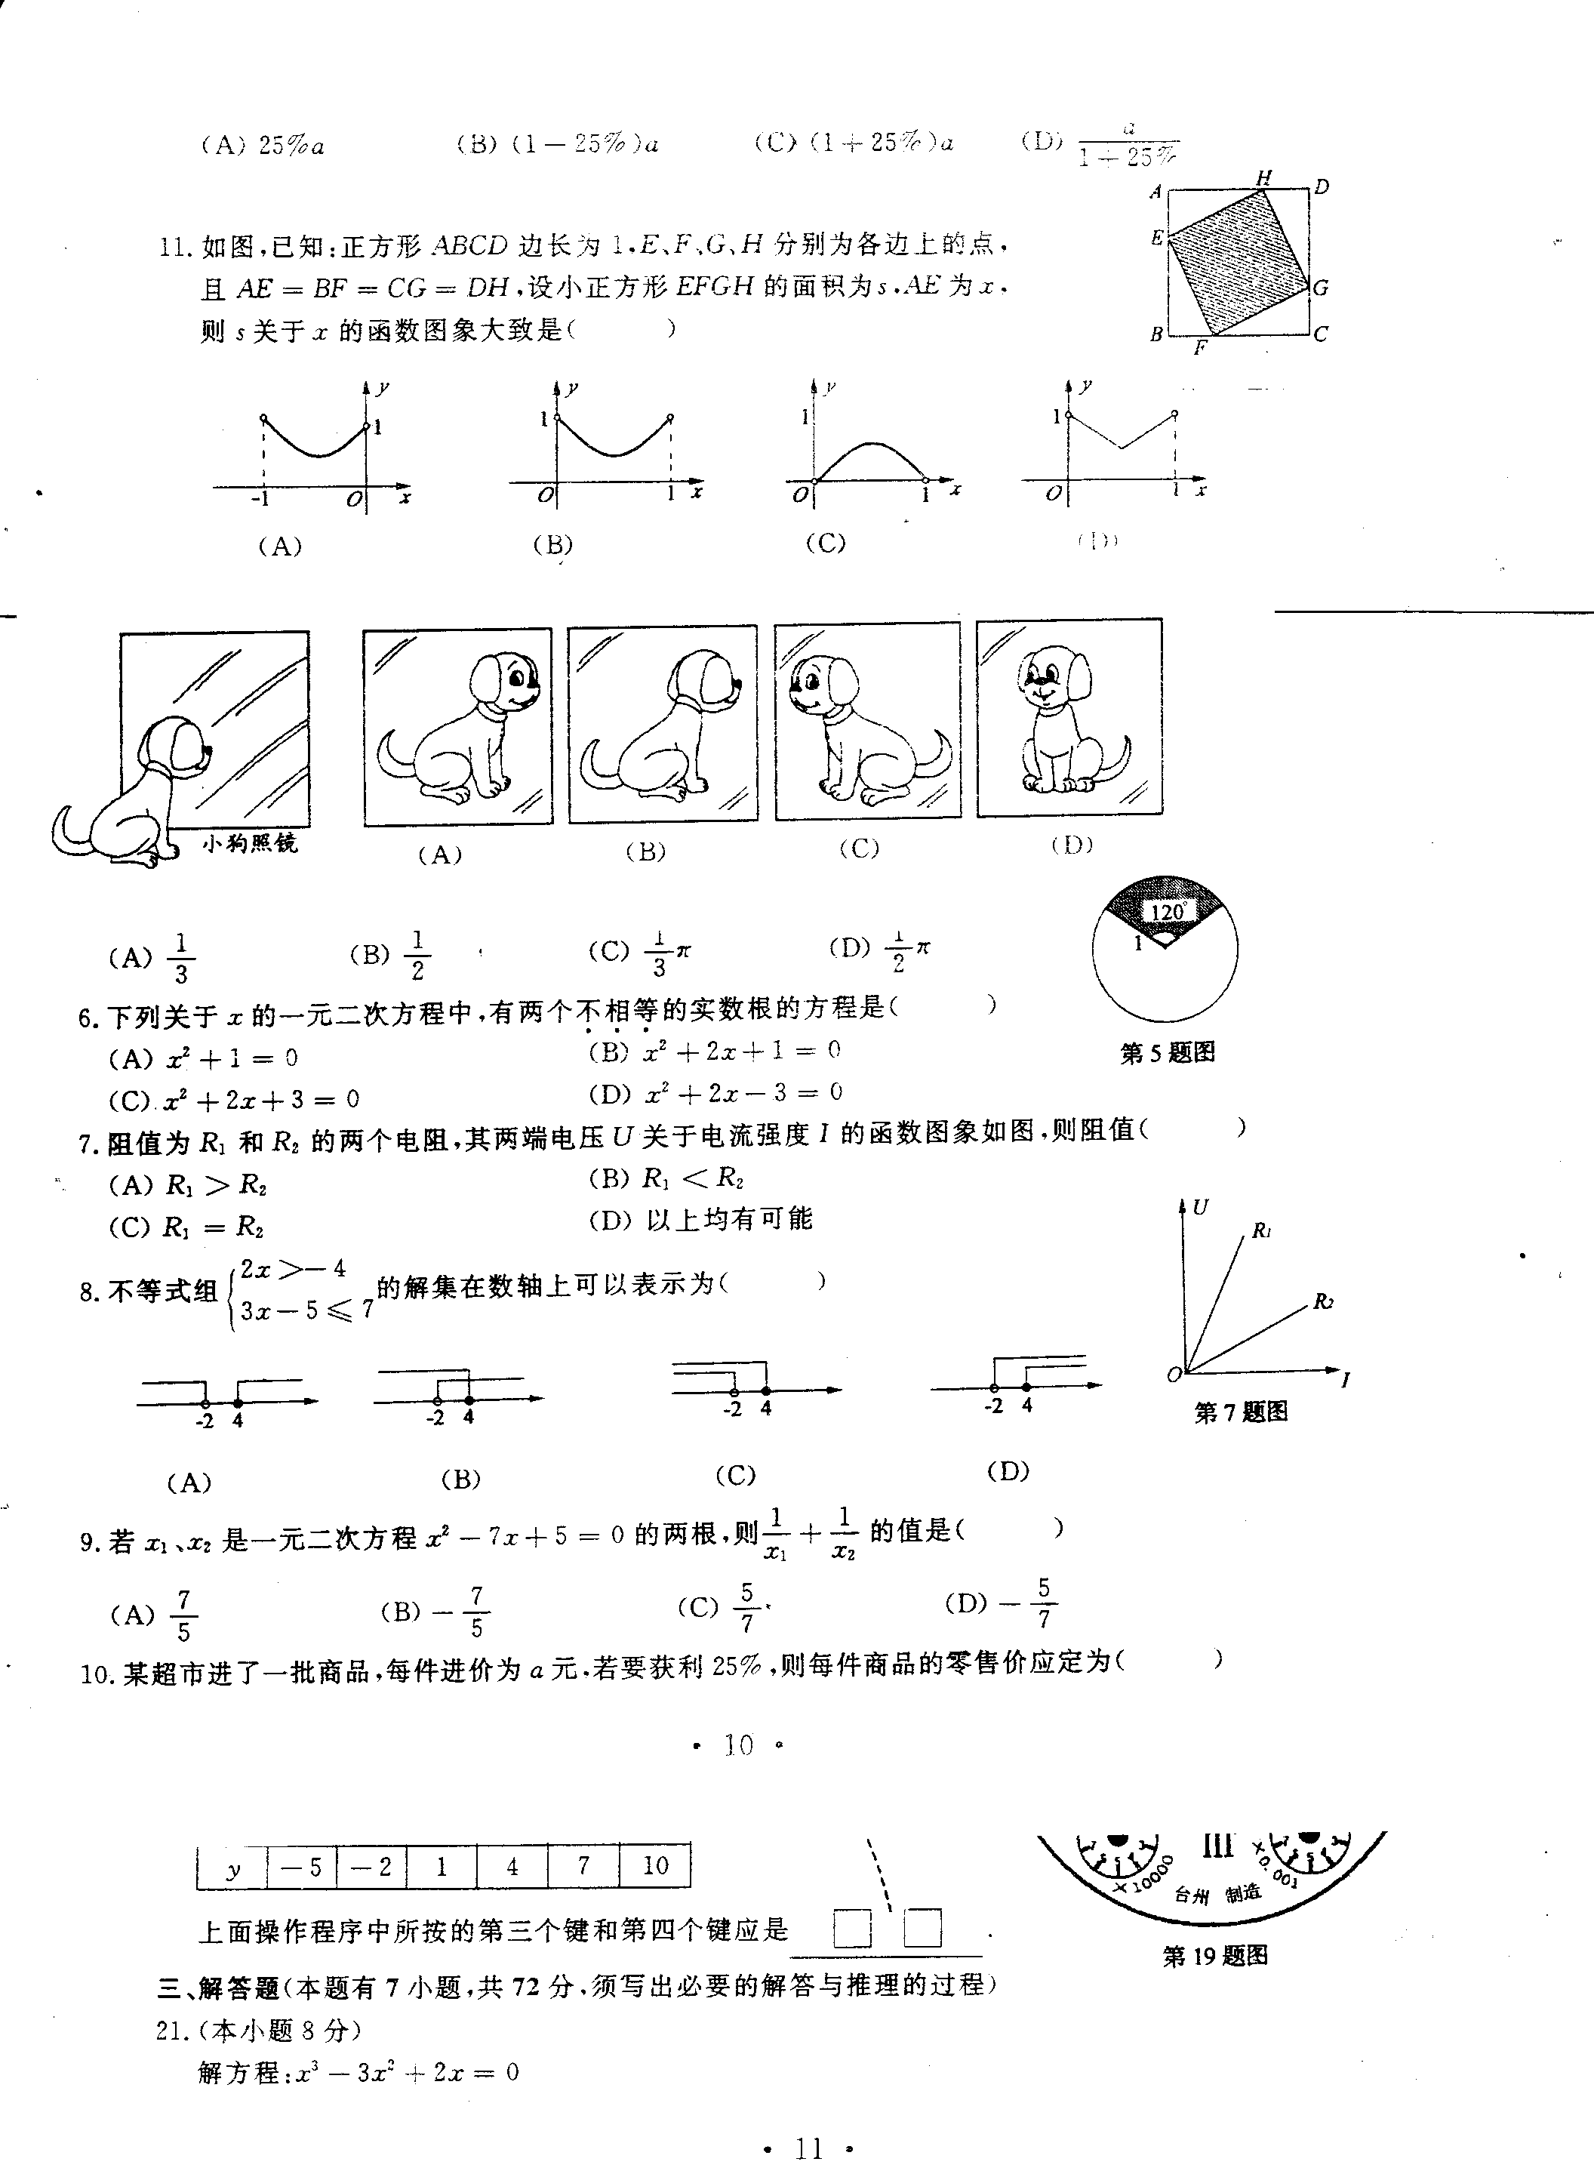
1、一只小狗正在平面镜前欣赏自己的全身像（如图所示），此时它所看到的全身像是( )

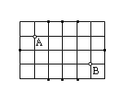
E
D
C
B
A
36°
36°
72°
72°
3题

2题
5题
2、桌面上有A、B两球，若要将B球射向桌面任意一边，使一次反弹后击
中A球，则如图所示8个点中，可以瞄准的点有（ ）个.
A 1 B 2 C 4 D 6
3、如图所示，共有等腰三角形（ ）
A、5个 B、4个 C、3个 D、2个
4、若等腰三角形一边长为5,另一边长为6，则这个三角形的周长是（ ）
A 18或15 B 18 C 15 D 16或17
5、如图，在△ABC中，AB=AC，AD=BD=BC，则∠C=（ ）
A．72 ° B。60° C。75° D。45°
6、已知A（2，3），其关于x轴的对称点是B，B关于y轴对称点是C，那么相当于
将A经过（ ）的平移到了C。
A、向左平移4个单位，再向上平移6个单位。
B、向左平移4个单位，再向下平移6个单位。
C、向右平移4个单位，再向上平移6个单位。
D、向下平移6个单位，再向右平移4个单位。
7、如图,先将正方形纸片对折,折痕为MN,再把B点折叠在折痕
MN上,折痕为AE,点B在MN上的对应点为H,沿AH和DH剪下,
这样剪得的△ADH中 ( )
A：AH=DH≠AD B：AH=DH=AD C：AH=AD≠DH D：AH≠DH≠AD
8、如图，一张长方形纸沿AB对折，以AB中点O为顶点将平角五等分，并
沿五等分的折线折叠，再沿CD剪开，使展开后为正五角星（正五边形对角线所构成的图形）．则∠OCD等于（ ）
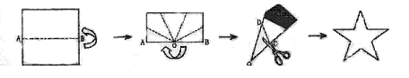
A 108° B 114° C 126° D 129°

9、若一个图形上所有点的纵坐标不变，横坐标乘以－1，则所得图形与原图形的关系为（ ）
A、关于x轴成轴对称图形 B、关于y轴成轴对称图形
C、关于原点成中心对称图形 D、无法确定
10、下列三角形：①有两个角等于60°；②有一个角等于60°的等腰三角形；③三个外角（每个顶点处各取一个外角）都相等的三角形；④一腰上的中线也是这条腰上的高的等腰三角形．其中是等边三角形的有（ ）
A．①②③ B．①②④ C．①③ D．①②③④

二、填空题（每题3分，共30）
11、等腰三角形有一个角等于70º，则它的底角是 ( )
12、如果一个三角形两边的垂直平分线的交点在第三边上,那么这个三角形是( )
13、请写出3个是轴对称图形的汉字: .
14、身高1.80米的人站在平面镜前2米处，它在镜子中的像高______米，人与像之间距离为_______米；如果他向前走0.2米，人与像之间距离为_________米．
15、已知：如图，点P为∠AOB内一点，分别作出P点关于OA、OB的对称点P₁，P₂，连接P₁P₂交OA于M，交OB于N，P₁P₂=15，则△PMN的周长为 ．

16、如图，在△ABC中，AB=AC，∠BAC=36°，
A
C
B
（1）作出AB边的垂直平分线DE，交AC于点D，交AB于点E，连接BD；
（2）下列结论正确的是：
① BD平分∠ABC； ② AD=BD=BC；
③ △BDC的周长等于AB+BC； ④ D点是AC中点；

17、等腰三角形边长为5cm，一腰上中线把其周长分为两部分之差为3cm，则腰长为
。
18.已知点A（a，-2）和B（3，b），当满足条件 时，点A
和点B关于y轴对称。
19.如图,△ABC中,DE是AC的垂直平分线,AE=3cm,△ABD的周长
为13cm,则△ABC的周长为____________.
B
A
C
D
F
E
20.如图，在△ABC中，AB=AC，AD是BC边上的高，点E、F是AD的
三等分点，若△ABC的面积为12cm²，则图中阴影部分的面积是 cm².

三、解答题（每题9分，共36分）
21、茅坪民族中学八⑵班举行文艺晚会，桌子摆成两直条(如图中的AO，BO)，AO桌面上摆满了桔子，OB桌面上摆满了糖果，站在C处的学生小明先拿桔子再拿糖果，然后到D处座位上，请你帮助他设计一条行走路线，使其所走的总路程最短？
Ｃ． 。.
A
O
B
D.． 。.

22、如图，四边形ABCD的顶点坐标为A（—5，1），B（—1，1），
C（—1，6），D（—5，4），请作出四边形ABCD关于x轴及y轴的
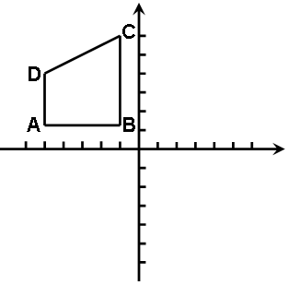
对称图形，并写出坐标。
y
x

23、如图，已知△ABC，∠CAE是△ABC的外角，在下列三项中：①AB=AC；②AD平分∠CAE；③AD∥BC．选择两项为题设，另一项为结论，组成一个真命题，并证明．
A
B
C
D
E

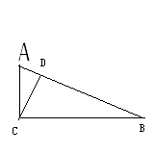24、如图，已知：在Rt△ABC中，∠ACB=90°，∠B=30°，CD⊥AB于D
求证：AD=$\frac{1}{4}$AB

四、解答题（每题10分，共30分）
25．如图，已知△ABC中，AH⊥BC于H，∠C=35°，且AB+BH=HC，求∠B度数．
C
A
B
H

26、如图：已知等边△ABC中，D是AC的中点，E是BC延长线上的一点，且CE=CD，DM⊥BC，垂足为M，求证：M是BE的中点。

27、如图，点A、B、C在同一直线上，△ABD，△BCE都是等边三角形。
（1）求证：AE=CD；(4分)
（2）若M，N分别是AE，CD的中点，试判断△BMN的形状，并证明你的结论。(4分)

B
A
C
E
D
N
M

五、解答题（每题12分，共24分）
28、 (1)、如图① △ABC中，BD=CD, ∠1=∠2, 求证：AB=AC
①

（2）、如图② BD=CD, ∠1=∠2, 此时 EB=AC是否成立吗？
请说明你的理由。

②

29、如图,△ABC是等腰直角三角形，，BC=AC，直角顶点C在x轴上，一锐角顶点B在y轴上。
（1）如图①，若点C的坐标是（2，0），点A的坐标是（-2，-2），求B点的坐标；
（2）如图②，若y轴恰好平分∠ABC，AC与y轴交与点D,过点A作AE⊥y轴于E,问BD与AE有怎样的数量关系，并说明理由。
（3）如图③，直角边BC在两坐标轴上滑动，使点A在第四象限内，过A点作AF⊥y轴于F，在滑动的过程中，猜想OC、AF、OB之间的关系，并证明你的结论。

①
②
③

参考答案
- 选择
1－5 CBADA 6－10BBAAA
- 填空
11.55⁰或70⁰ 12.直角三角形13. “品”或“日”等(答案不唯一) 14. 1.8m 4m 15. 15
16. ①②③ 17. 8cm 18. a=-3,b=-2 19. 19cm 20. 6
三、
21.分别过点C、D作关于OA、OB的对称点E、F，连结EF交OA、OB于M，N则CMND就是最短路程。
22－24略
25．在CH上截取DH=BH，连结AD，先证△ABH≌△ADH，再证∠C=∠DAC，得到∠B=70°
26、方法一：设MC=x，则可求得CE=CD=2x，BC=AC=4x，BM=ME=3x．
方法二：连BD，可求得∠DBC=∠E=30°，则BD=ED，又DM⊥BC，∴M是BE的中点．
27.（1）
因为,△ABD,△BCE都是等边三角形
AB=BD
BE=BC
∠ABD+∠DBE=∠EBC+∠DBE
所以∠ABE=∠DBC
所以△ABE全等△DBC
所以AE=CD
（2）等边三角形
28.（1）提示：延长AD至E，连结BE。（2）方法同一。
29（1）B（0，4） （2） BD＝2AE （3）OC－AF＝OB或 OB+AF＝OC

